3. КОНКУРСНОЕ ЗАДАНИЕ (для дошкольников)
3.1. Конкурсное задание выполняется по модулям. Каждый модуль оценивается отдельно. Конкурс включает в себя выполнение заданий, связанных с осведомленностью участника о профессии «воспитатель детей дошкольного возраста», подготовка и проведения занятия с детьми дошкольного возраста по речевому развитию в соответствии с конкурсным заданием.
3.2. Конкурсное задание имеет следующие модули:
Модуль А (образовательный) – «Что я знаю о профессии «воспитатель»?», «Выбери те предметы, которые понадобятся воспитателю».
Модуль В (социально-коммуникативный) – организационно- мотивационный сбор детей.
Модуль С (продуктивный) – подготовка проведения занятия с детьми.
3.3. В ходе Чемпионата Участник выполняет задания трех модулей.
В день, предшествующий дню проведения Чемпионата, Главный эксперт проводит жеребьевку участников, определяет 30% изменения заданий: «Заяц- хваста», «Лисичка со скалочкой», «У страха глаза велики».
3.4. Соревнование длится 2 часа. На выполнение участником каждого модуля и демонстрацию выполненного задания отводится не более 30 минут.
3.5. Участники при выполнении модуля получают одинаковые задания в соответствии с 30% изменением. Во время чемпионата разрешается использовать только материалы и оборудования, предоставленные Организатором.
Модуль А. «Что я знаю о профессии «Воспитатель детей дошкольного возраста»»
Цель: демонстрация участником элементарных представлений о компетенции «Дошкольное воспитание» посредством выполнения 2 дидактических заданий познавательной направленности.
Лимит времени на выполнение двух заданий: 5 мин. Лимит времени на представление задания: не предусмотрен
Конкурсное задание 1. «Кто такой воспитатель?»
Цель: демонстрация элементарных представлений о профессии «Воспитатель детей дошкольного возраста»
Лимит времени на выполнение задания: 3 мин.
Лимит времени на представление задания: не предусмотрен.
Алгоритм выполнения задания:
- выслушать задание;
- рассказать о профессии, ответить на вопросы.
Ожидаемый результат: демонстрирует элементарные представления о профессии.
Конкурсное задание 2. «Что необходимо воспитателю?»
Цель: демонстрация элементарных представлений о предметах и оборудованиях, соответствующей компетенции «Дошкольное воспитание» Лимит времени на выполнение задания: 2 мин. Лимит времени на представление задания: не предусмотрен.
Алгоритм выполнения задания:
- выслушать задание;
- разложить материал;
- рассмотреть предметы и оборудование;
- выбрать предметы и оборудование, соответствующее компетенции «Дошкольное воспитание» и собрать их в индивидуальный конверт.
- убрать рабочее место.
Ожидаемый результат: демонстрирует элементарные представления о предметах и оборудованиях, соответствующие по компетенции «Дошкольное воспитание».

Критерии оценки
Модуль А. ««Что я знаю о профессии «Воспитатель детей дошкольного возраста»»»?
№  п/п | Наименование критерия | Конкретизация критерия | Максимально |  | Фактически
 |  |  |  | 1 |  | 2 | 3 | 4 |  | 5
1. | Первоначальные знания о профессии |  | 2
1.1. | Демонстрация | Выбирает картинки | 1,4
 | элементарных | соответствующие | (0,2 за
 | представлений по | заданию | правильно
 | содержанию задания |  | выбранную  картинку)
1.2 | Демонстрация | Отвечает на все | 1
 | элементарных | вопросы | (0,2 за каждый
 | представлений о |  | правильный
 | профессии «Воспитатель детей дошкольного возраста» |  | ответ).
1.3 | Понимание социальной значимости профессии | Дает развернутые ответы о значимости профессии | 0,6

Модуль B. Социально-коммуникативный
Цель: Демонстрация умения приветствовать детей раннего и дошкольного возраста.
Лимит времени на выполнение задания: не предусмотрено. Лимит времени на представление задания: 2 мин.
Алгоритм выполнения задания: - собрать детей возле себя;
- поприветствовать детей.
Ожидаемый результат: дети собраны возле воспитателя, поприветствовали друг друга.
Модуль B. Социально-коммуникативный.

№  п/п | Наименование критерия | Конкретизация критерия | Максима льно | Фактиче ски
1. | Соблюдение культурных норм и правил |  | 3
1.1. | Использование художественного слова в организационно- мотивационном этапе |  | 1
1.2. | Проведение беседы |  | 1
1.3. | Включение в организационно- мотивационном этапе новых героев, материалов и оборудования |  | 1

Модуль С. Подготовка и проведение фрагмента занятия по речевому развитию (выразительное чтение) с подгруппой детей
Цель: демонстрация умения подготовиться и проводить фрагмент занятия по выразительному чтению с подгруппой детей (волонтеров) Лимит времени на выполнение задания: до 20 мин.
Лимит времени на представление задания: до 5 мин.
Алгоритм выполнения задания:
− прослушать аудио-запись художественного произведения, выбрать наиболее понравившийся фрагмент для трансляции;
− провести анализ литературного произведения: выделить главную мысль произведения;
− продумать объяснение-беседу по тексту выбранного фрагмента, поясняющее выбор отрывка для художественного пересказа;
− подготовить нужные иллюстрации для пересказа;
− сообщить экспертам о завершении работы и готовности демонстрировать задание;
− провести фрагмент занятия с подгруппой детей (волонтерами) по выразительному чтению.
Ожидаемый результат: демонстрация фрагмента занятия с детьми соответствующей группы.
 |  |  | Критерии оценки | Max баллы
 | О |  | Соблюдение времени на выполнение задания | 1
 | О |  | Соблюдение правил работы с книгой, иллюстрациями | 0,25
 | O |  | Озвучивание в аннотации названия литературного произведения | 0,5
 | О |  | Представление в аннотации автора литературного произведения | 0,25
 | О |  | Изложение содержания литературного произведения в 2-3 предложениях | 0,5
 | О |  | Соответствие выбранного темпа и ритма чтения характеру литературного произведения | 0,5
О |  | Организация рабочего места: |  |  | 0,5
 |  | Размещения детей в рабочем пространстве |  |  | 0,25
 |  | Распределение материалов и оборудования |  |  | 0,25
О |  | Использования во время фрагмента занятия: |  |  | 0,5
 |  | Игровых приемов |  |  | 0,25
 |  | Приемов привлечения внимания |  |  | 0,25
О |  | Вопросы: |  |  | 0,75
 |  | Основная идея произведения |  |  | 0,25
 |  | Раскрытия характеров героев |  |  | 0,25
 |  | Мотивов поступков персонажей |  |  | 0,25
О |  | Целостность, законченность фрагмента занятия |  |  | 0,5
О |  | Удовлетворение двигательной активности: контроль правильности осанки детей во время работы |  |  | 0,25
О |  | Удовлетворение двигательной активности: организация динамических пауз, игровой прием по теме занятия |  |  | 0,25
S |  | Интонационная выразительность: |  |  | 0,5
 |  | Умение повышать, понижать тон голоса |  |  | 0,25
 |  | Умение использовать в речи паузы |  |  | 0,25
S |  | Полнота передачи образов |  |  | 0,5
S |  | Эмоциональность (создать эмоциональный позитивный фон) |  |  | 0,5
S |  | Общее впечатление от проведенного занятия |  |  | 0,5
S |  | Соответствие одежды профессии воспитателя |  |  | 0,25

 | 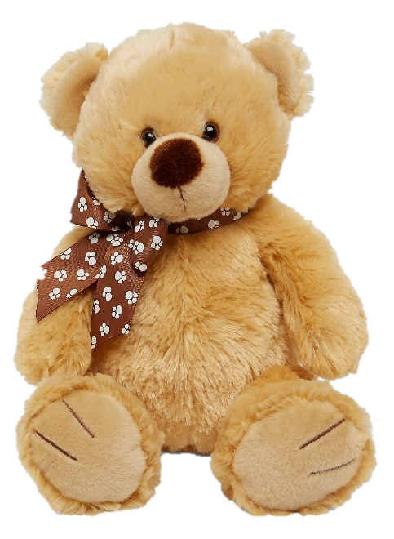
 | 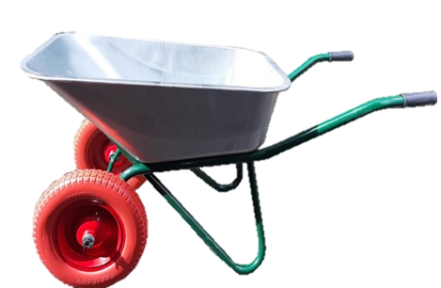
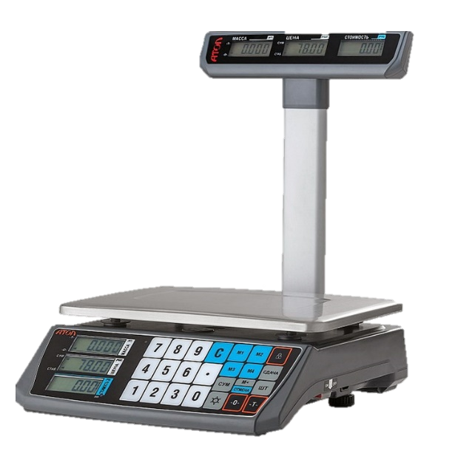 | 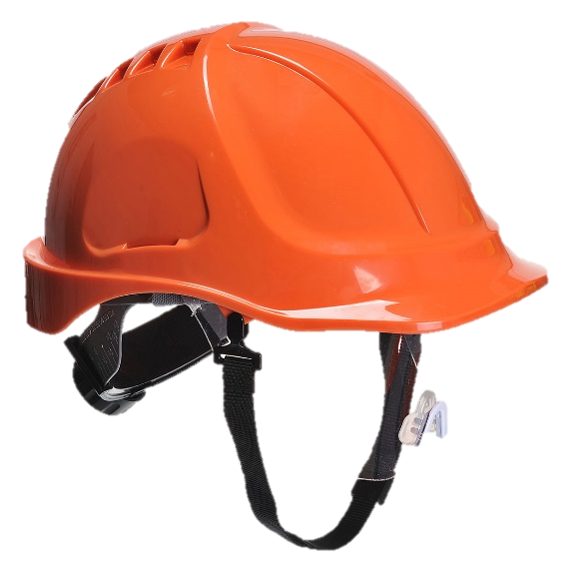
 | 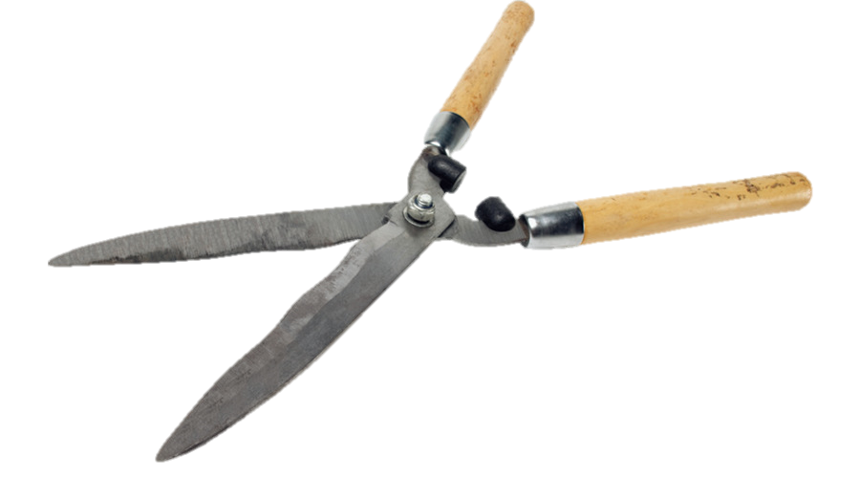
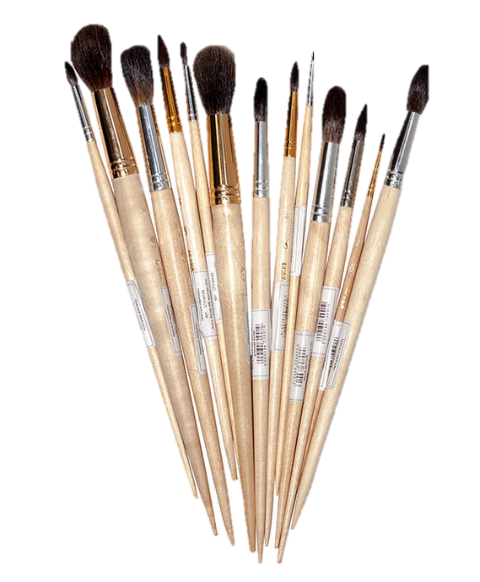
 | 